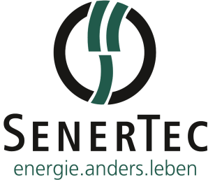
Der Dachs 0.8 – Energie und Emissionen sparen
Die neue Brennstoffzelle ist da

Ab sofort ist der Dachs 0.8 mit moderner Brennstoffzellentechnik verfügbar. SenerTec hat das gesteckte Effizienzziel mit dem Brennstoffzellenheizgerät erreicht. Somit reiht sich der Dachs 0.8 in die Liste von Deutschlands erfolgreichsten Kraft-Wärme-Kopplungs-Anlagen (KWK-Anlagen) ein. Energieerzeugung und Klimaschutz stehen damit im Einklang.

Moderne Eigenheime haben eine verbesserte Dämmung. Dadurch sinkt auch der Wärmebedarf. Der Trend führt hin zum komfortablen Einfamilienhaus, welches sich CO₂ reduziert und effizient mit Wärme und Strom versorgt. Einen großen Schritt in diese Richtung macht auch der Dachs 0.8. Die KWK-Anlage erzeugt eine für Einfamilienhäuser ideale thermische Grundlast von 1.100 W mit einer elektrischen Nennleistung von 750 W.

Strom und Wärme ohne Verbrennung
Für den Dachs 0.8 wird ein PEM-Brennstoffzellen-Heizgerät verwendet, dessen Leistungsdaten perfekt zum Ein- und Zweifamilienhaus passen. Dies geschieht, indem Wasserstoff und Sauerstoff miteinander reagieren. Das Ergebnis der chemischen Reaktion ist Wasser. Bei der Umwandlung entstehen Strom und Wärme. Als Wasserstofflieferant dient Erdgas. „Der Dachs 0.8 hat den Effizienzstandard A+++. Für die Warmwasserbereitung ist er mit einem Zusatzwärmeerzeuger des Effizienzstandards A+++ ausgestattet. Somit fallen die Heizkosten besonders niedrig aus“, erklärt Gunter Grosch, Produktmanager Brennstoffzelle bei SenerTec.

Einfach installiert und bedient
Die Installation der KWK-Anlage ist dank ihres kompakten Aufbaus unkompliziert. Sie ist einsetzbar ab einer Höhe von 1,90 Metern, empfohlen wird eine Höhe von 1,95 Metern. Außerdem praktisch: Die Wartung der Brennstoffzelle ist nicht aufwändiger als bei einer herkömmlichen Heizung und findet nur alle 5 Jahre statt. SenerTec sichert zudem die Funktion der Brennstoffzelle ab Inbetriebnahme für 10 Jahre ab. Die Gesamtanlage ist ausgestattet mit einer modulierenden Brennwerttherme, einem 300-Liter-Pufferspeicher und zwei geregelten Heizkreisen. Hinzu kommen ein Energiemanager mit Touchscreen und eine integrierte Kommunikationsstelle, um die Bedienung zu vereinfachen. „Der Dachs ist zudem eine ideale Ergänzung zu einer Photovoltaikanlage auf dem Dach“, erklärt Grosch und fasst die Vorteile zusammen: „Dachs Betreiber sind unabhängig von den Strompreisen, produzieren ihre eigene Wärme und Energie, verdienen damit Geld und tragen dank der CO₂-Reduktion zum Klimaschutz bei.“

Weitere Informationen: www.senertec.de

(2.494 Zeichen inkl. Leerzeichen)

Über das Unternehmen
SenerTec ist mit über 37.000 verkauften Dachs Anlagen Marktführer im Bereich der Kraft-Wärme-Kopplung (KWK-Anlagen) bis 20 kW elektrischer Leistung für Gewerbe- und Privatgebäude. Im März 1996 in Schweinfurt gegründet und europaweit tätig, beschäftigt die SenerTec Kraft-Wärme-Energiesysteme GmbH heute rund 130 Mitarbeiter. Das Unternehmen, das mit dem Dachs Europas beliebteste KWK-Anlage baut und stetig weiter entwickelt, vertreibt diese über ein flächendeckendes, bundesweites Partnersystem.

Ihre Ansprechpartner für Rückfragen:
SenerTec Kraft-Wärme-Energiesysteme GmbH
Presse/Öffentlichkeitsarbeit
E-Mail: marketing@senertec.com

KOOB Agentur für Public Relations GmbH (GPRA)
Thorsten Richter
Tel.: +49 208 4696-365
Fax: +49 208 4696-160
E-Mail: thorsten.richter@koob-pr.com

Bildmaterial:
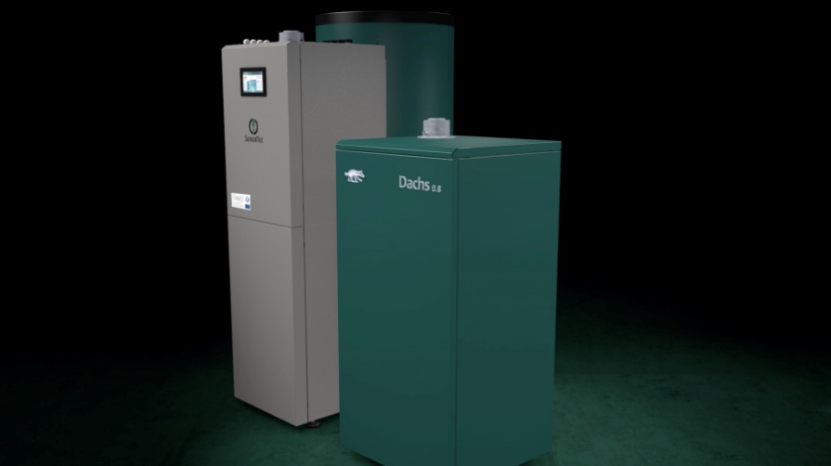

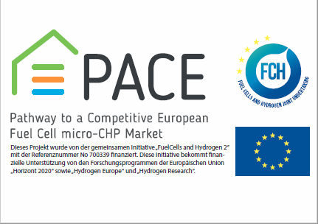
BU:
Zukunftsweisende Brennstoffzellentechnik ist ein Erfolgskonzept: Der Dachs 0.8 ist die blaue Energielösung für das energieeffiziente Eigenheim. (Quelle: SenerTec)

